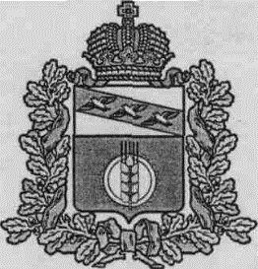ПРОЕКТ

**ПРЕДСТАВИТЕЛЬНОЕ СОБРАНИЕ**

**КУРЧАТОВСКОГО РАЙОНА**

**КУРСКОЙ ОБЛАСТИ**

## РЕШЕНИЕ

от 31.10.2024 № 97-V

О внесении изменений в решения Представительного Собрания Курчатовского района Курской области от 30.07.2007г. №201 «О системе оплаты труда работников, замещающих должности, не являющиеся муниципальными должностями муниципального района «Курчатовский район» и от 30.07.2007г. №202 «О системе оплаты труда выборных должностных лиц местного самоуправления, осуществляющих свои полномочия на постоянной основе, лиц, замещающих муниципальные должности и муниципальных служащих муниципального района «Курчатовский район»

В соответствии с Уставом муниципального образования «Курчатовский муниципальный район» Курской области, руководствуясь пунктом 1 части1 статьи 17 Федерального закона от 06 октября 2003 года № 131-ФЗ «Об общих принципах организации местного самоуправления в Российской Федерации» (с последующими изменениями и дополнениями), Уставом муниципального образования «Курчатовский муниципальный район» Курской области

Представительное Собрание Курчатовского района Курской области РЕШИЛО:

1.Внести изменения в наименования решений Представительного Собрания Курчатовского района Курской области и по тексту, заменив слова «муниципальный район «Курчатовский район» Курской области» на «муниципальное образование «Курчатовский муниципальный район» Курской области» в следующих решениях:

от 30.07.2007г. №201 «О системе оплаты труда работников, замещающих должности, не являющиеся муниципальными должностями муниципального района «Курчатовский район» и в решение Представительного Собрания Курчатовского района Курской области (с последующими изменениями и дополнениями);

от 30.07.2007г. №202 «О системе оплаты труда выборных должностных лиц местного самоуправления, осуществляющих свои полномочия на постоянной основе, лиц, замещающих муниципальные должности и муниципальных служащих муниципального района «Курчатовский район» (с последующими изменениями и дополнениями).

2. Настоящее решение вступает в силу со дня его официального опубликования.

Председатель Представительного Собрания Л.С. Шуклина

Курчатовского района Курской области

Глава Курчатовского района

Курской области А.В. Ярыгин